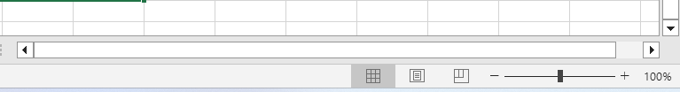

Thanh trạng thái

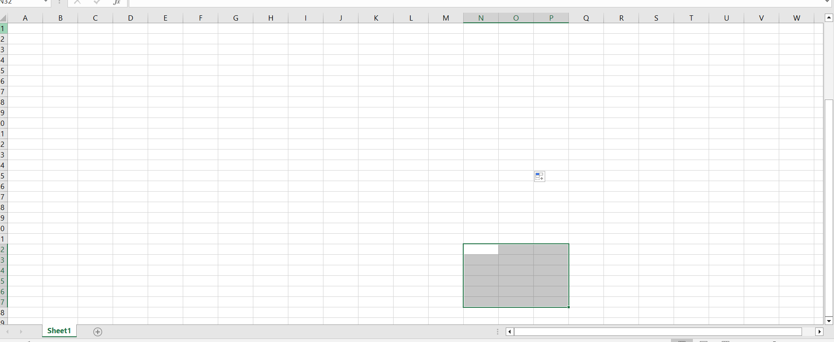

Bảng tính



Thanh ribbon



Thanh ra vào nhanh



Thanh tiêu đề